Datum | Malica |  | Kosilo |  | Popoldanska malica
23.6.2025  ponedeljek | Pisan kruh, skutin namaz, češnje, čaj | 1(pš),7 | Puranji zrezki v smetanovi omaki, testenine, solata, nesladkan čaj | 7 | Buhtelj, čaj | 1(pš),3,7
24.6.2025  torek | Francoski rogljič, sladoled | 1(pš),7 | Brokoli kremna juha, rižota z mesom in zelenjavo, (paradižnik, paprika, kumarice) | 1(pš),7 | Kruh, tune, čaj | 1(pš),4
25.6.2025  sreda | 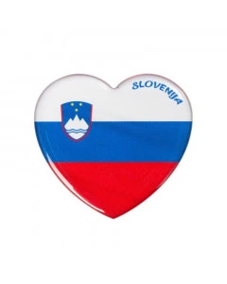 PRAZNIK- DAN DRŽAVNOSTI 


JEDILNIK

